体育课选课操作流程
- 登陆到教务系统：访问网址：http://jwts.hitwh.edu.cn/，选择“其他用户”，输入用户名和密码进行登陆，首次登陆用户名为学号，密码为身份证后6位。
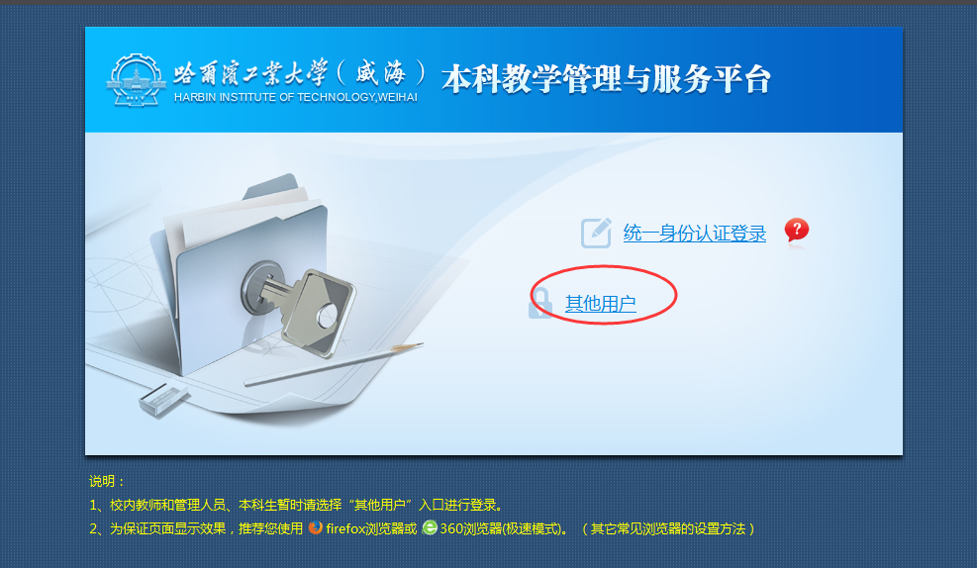
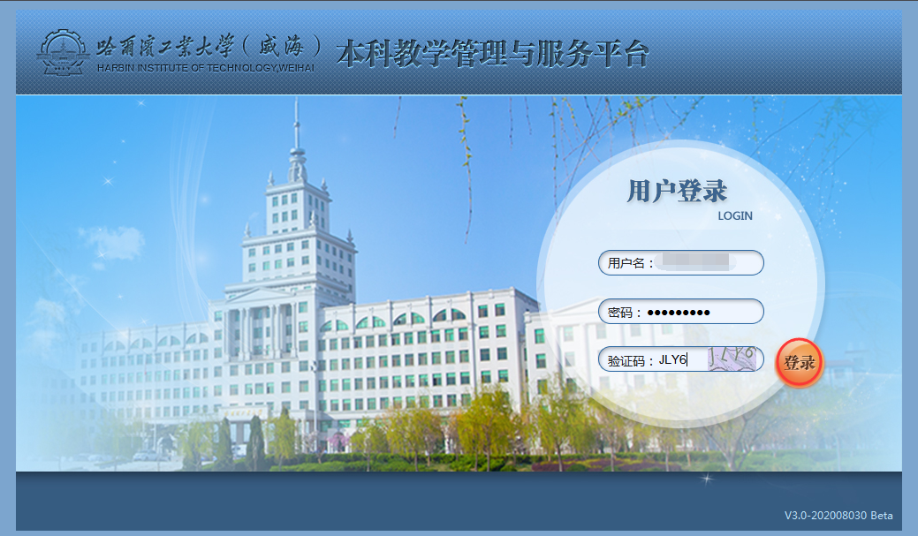
- 第一次登陆到系统，系统会有提示。
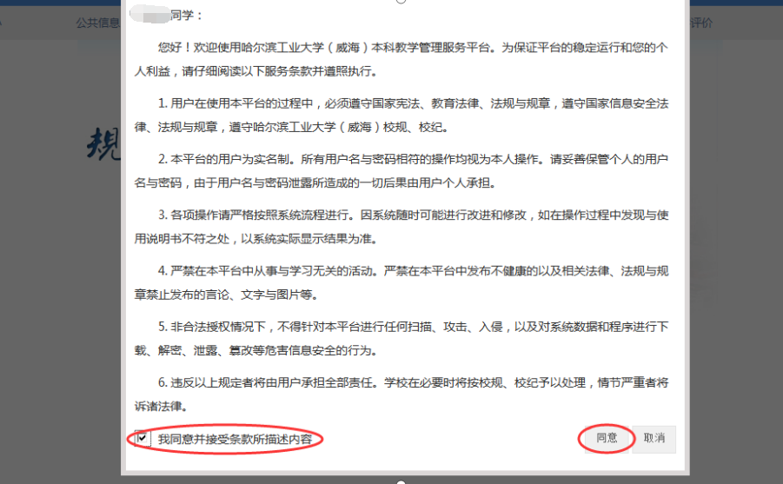
- 同意后，会有修改密码的提示，为了安全起见，建议首次登陆后修改密码。
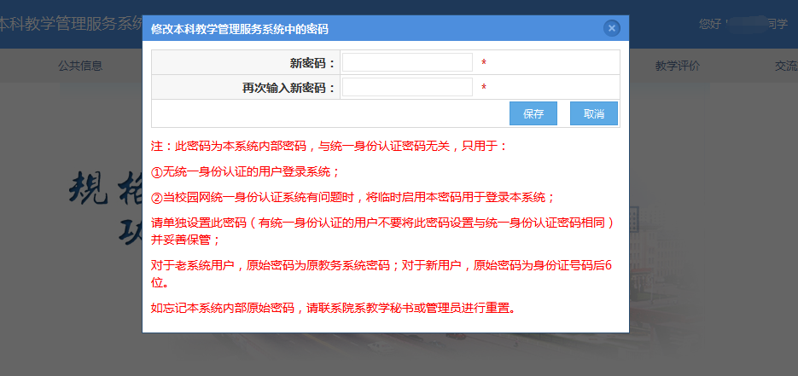
- 在系统首页，菜单中学生选课里，选择“体育”选项，看到如下页面：
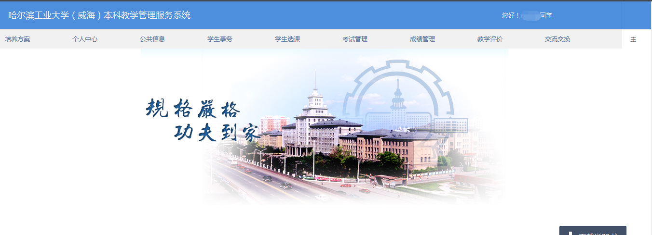

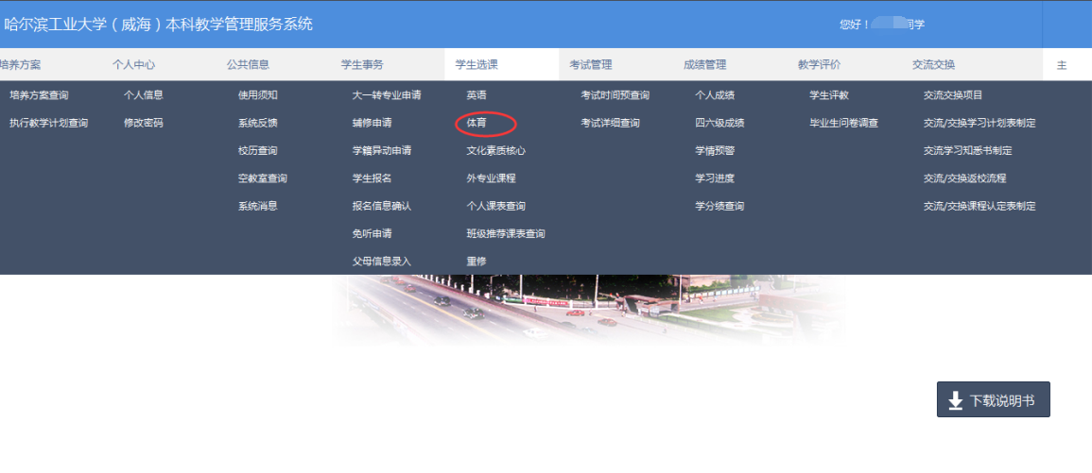
- 进入体育选课菜单后，先看选课时间，注意当前时间必须在选课通知的选课时间范围内的选课操作才生效。在备选课程标签下，时间选择“2020秋”，查询可以选择的课程进行选课操作。看到提示“选课成功”后，可以在已选课程标签下看到已选课程。

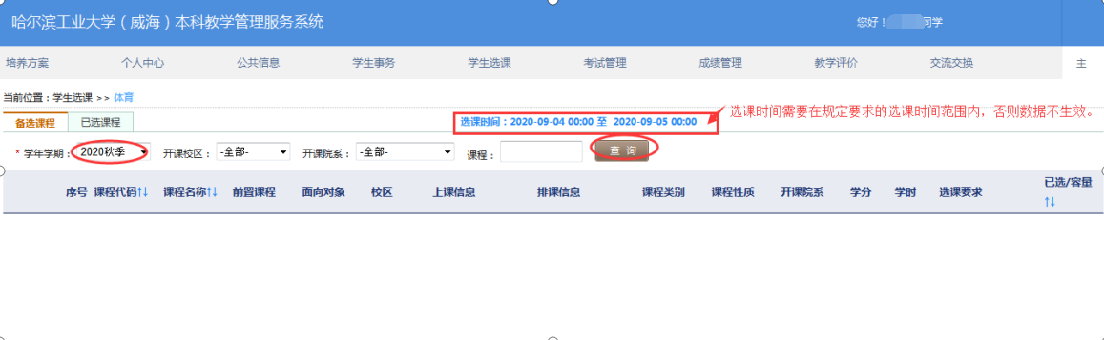
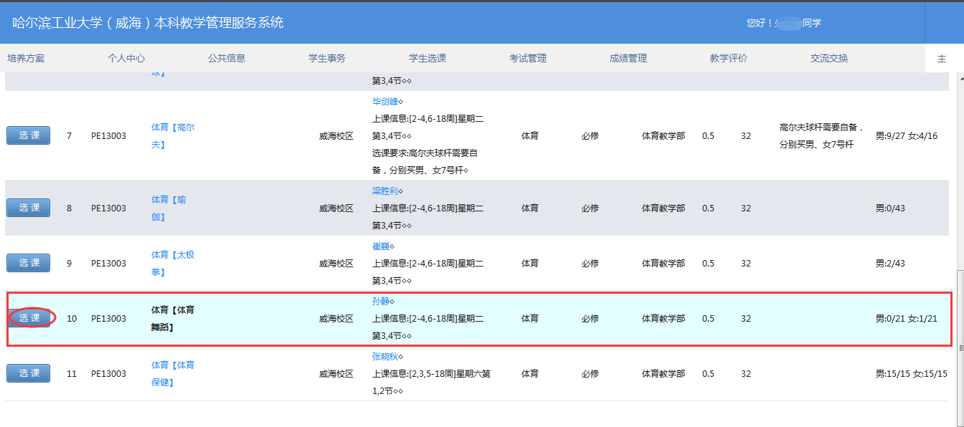

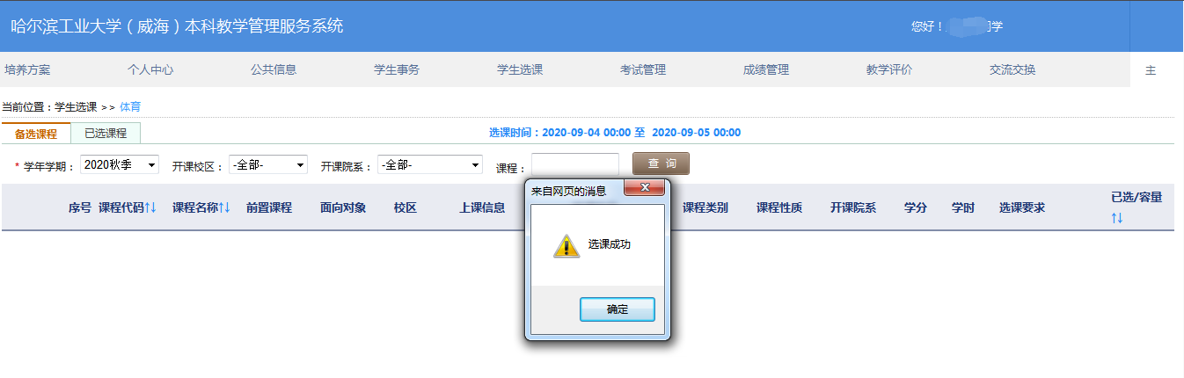

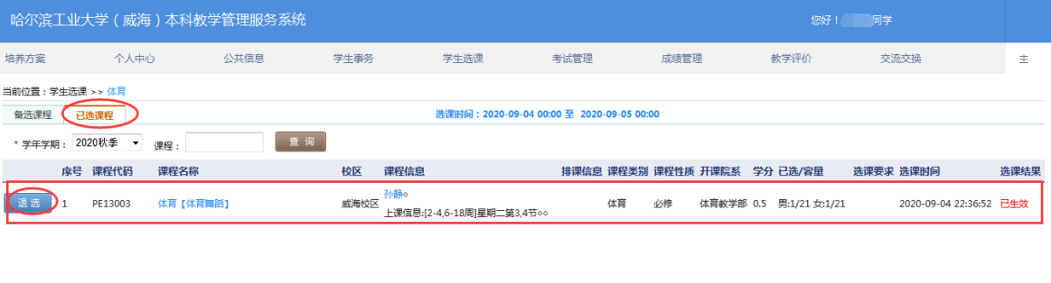
- 在选课时间范围内，想调换课程的，可以退选已选课程，在已选课程标签下，选择要退选的课程，对操作进行确认后，看到提示“退课成功”后，可以进行重新选课。
